**FINAL PROJECT PEMROGRAMAN WEB**

**CUSTOMNESIA**



**KELOMPOK 2**

LUKMAN HAKIM 16.11.0120

DAFIT KURNIAWAN 16.11.0126

FEBRILIA ENDAH K. 16.11.0130

DOSEN PENGAMBU : ANNA BAITA, M.KOM

**UNIVERSITAS AMIKOM YOGYAKARTA 2018**

**2018**

1. **ABSTRAKSI**

Costumesia adalah online portal/online shop dimana pembeli dapat melakukan custom desain product (merchandise) misal mug, bantal, cetak foto dengan desain menarik. User bisa mengupload gambar atau desain untuk dicetak dan juga kami menyediakan desain yang sudah kami sediakan diproduk yang tertara. Jadi diWebsite ini kita bisa bebas leluasa untuk memilih desain atau menggunakan desain yang sudah ada. Setelah pembeli memilih produk kami akan memproses barang dan mengirimkan barang menggunakan jasa exspedisi yang diminta oleh pembeli. Costumesia juga menyediakan fitur pembayaran yang beragam antara lain bisa transfer bank, Internet Banking, Mobile Banking, Kartu Kredit, dan lain-lain.

1. **LATAR BELAKANG**

Perkembangan teknologi mendorong perkembangan manusia dalam melakukan aktifitas, Salah satu manfaat dari perkembangan teknologi ini dapat mempermudah memperoleh informasi yang cepat dan akurat. Perkembangan teknologi tidak akan dapat dihasilkan tanpa ada campur tangan sumber manusia untuk mengelola dan merawatnya dengan baik. Untuk mendapatkan dan menghasilkan informasi, komputer dan teknologinya adalah alat bantu yang paling tepat. Penggunaan komputer bisa diterapkan dalam berbagai bidang dan semua kalangan, Tuntutan kebutuhan akan informasi dan penggunaan komputer yang semakin banyak mendorong terbentuknya sebuah jaringan komputer yang mampu membantu dan melayani berbagai kebutuhan tertentu khususnya dibidang online shop. Untuk itu customesia hadir ikut serta dalam memberikan pelayanan dalam hal tersebut. Tujuan customesia memberikan kemudahan dan kebebasan bagi setiap orang yang ingin mengekspresikan desainnya menjadi barang kesayangan. Customesia memberikan kebebasan bagi pengguna untuk bebas dalam memilih desain sendiri, dan kita bisa mencetak desain dikertas, kaos bahkan digelas. Customesia ini dapat digunakan oleh siapa saja yang mengespresikan kreatifitasnya.

1. **FITUR**

* Pembayaran online fitur ini adalah fitur pembayaran bisa dilakukan via online melalui Internet banking, dan mobile banking
* Pemesanan dilakukan dalam satu situs adalah pemesanan bisa dilakukan melalui situs tanpa harus kelokasi produksi
* Konversi dari rupiah ke dollar dan sebaliknya fitur ini digunakan untuk pembayaran luar negeri yang biasanya menggunakan paypal
* Upload Design Gambar Fitur ini adalah fitur yang bisa digunakan oleh user untuk megupload design gambar
* Cetak Design bisa di kaos, digelas, jaket (Merchandise) fitur yang ini kita bisa meletakan design diberbagai tempat yang disediakan
* Cetak Foto kita bisa mencetak foto melalui fitur website
* Metode Pengiriman (Lokal dan internasional) fitur pengiriman bisa menggunakan JNE, TIKI, J&T, POS, SICEPAT.
* Konfirmasi Pesanan fitur ini digunakan untuk user yang telah order sesuai order ID
* Katalog Produk fitur ini berisi daftar produk yang sudah dibuat oleh tim backoffice D.

1. **PEMBAGIAN TUGAS**

* Lukman Hakim : Program
* Dafit Kurniawan : UI design + Program
* Febrilia Endah Kurniawati = Design Materi + Program

1. **SCREEN SHOOT**

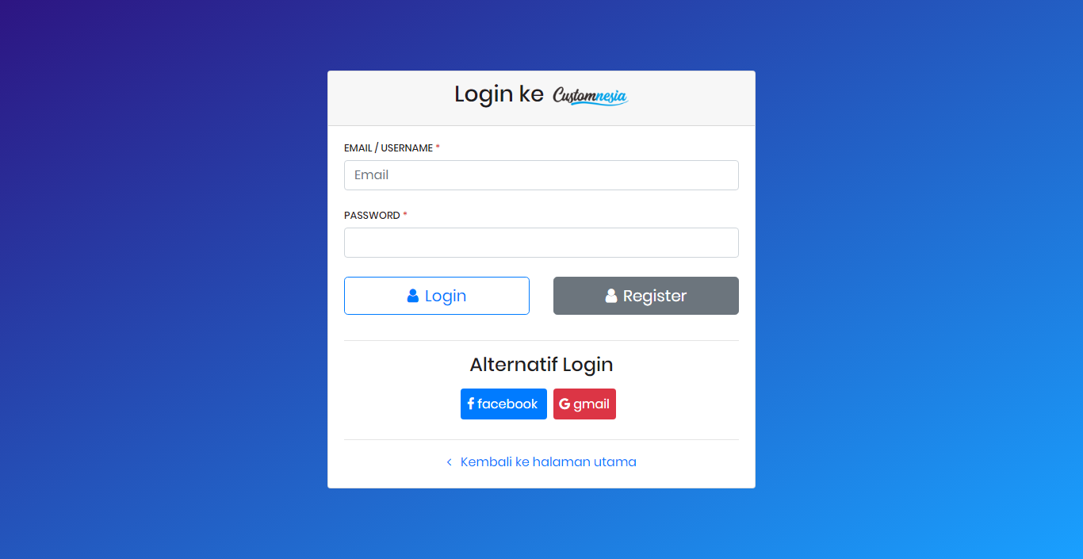

Login

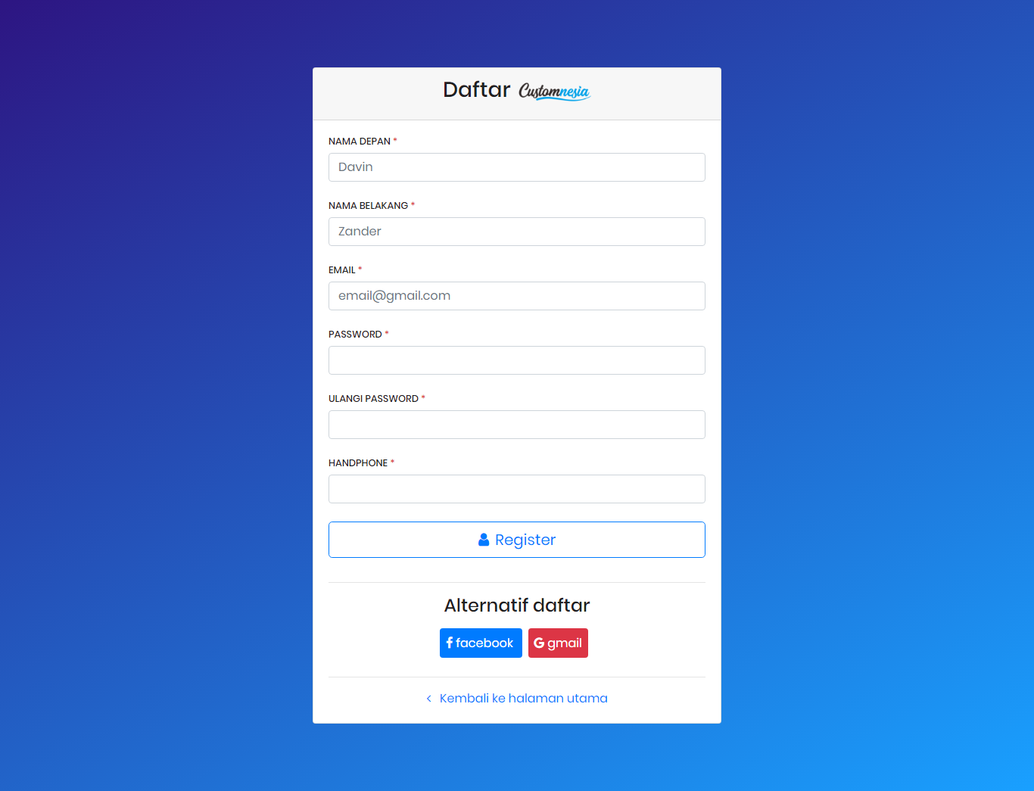

Register

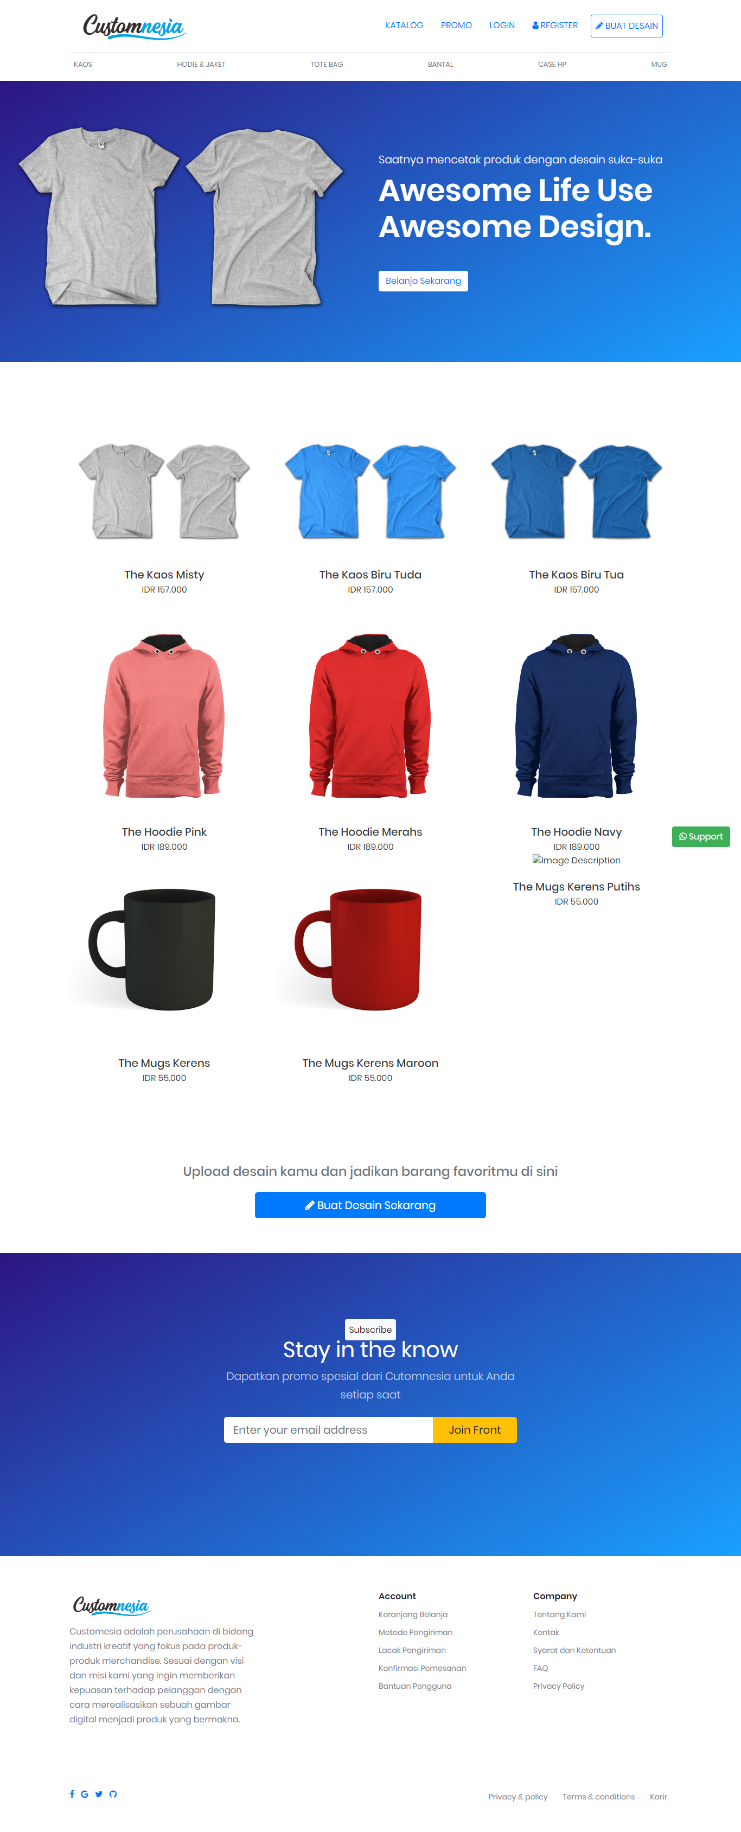

Home page

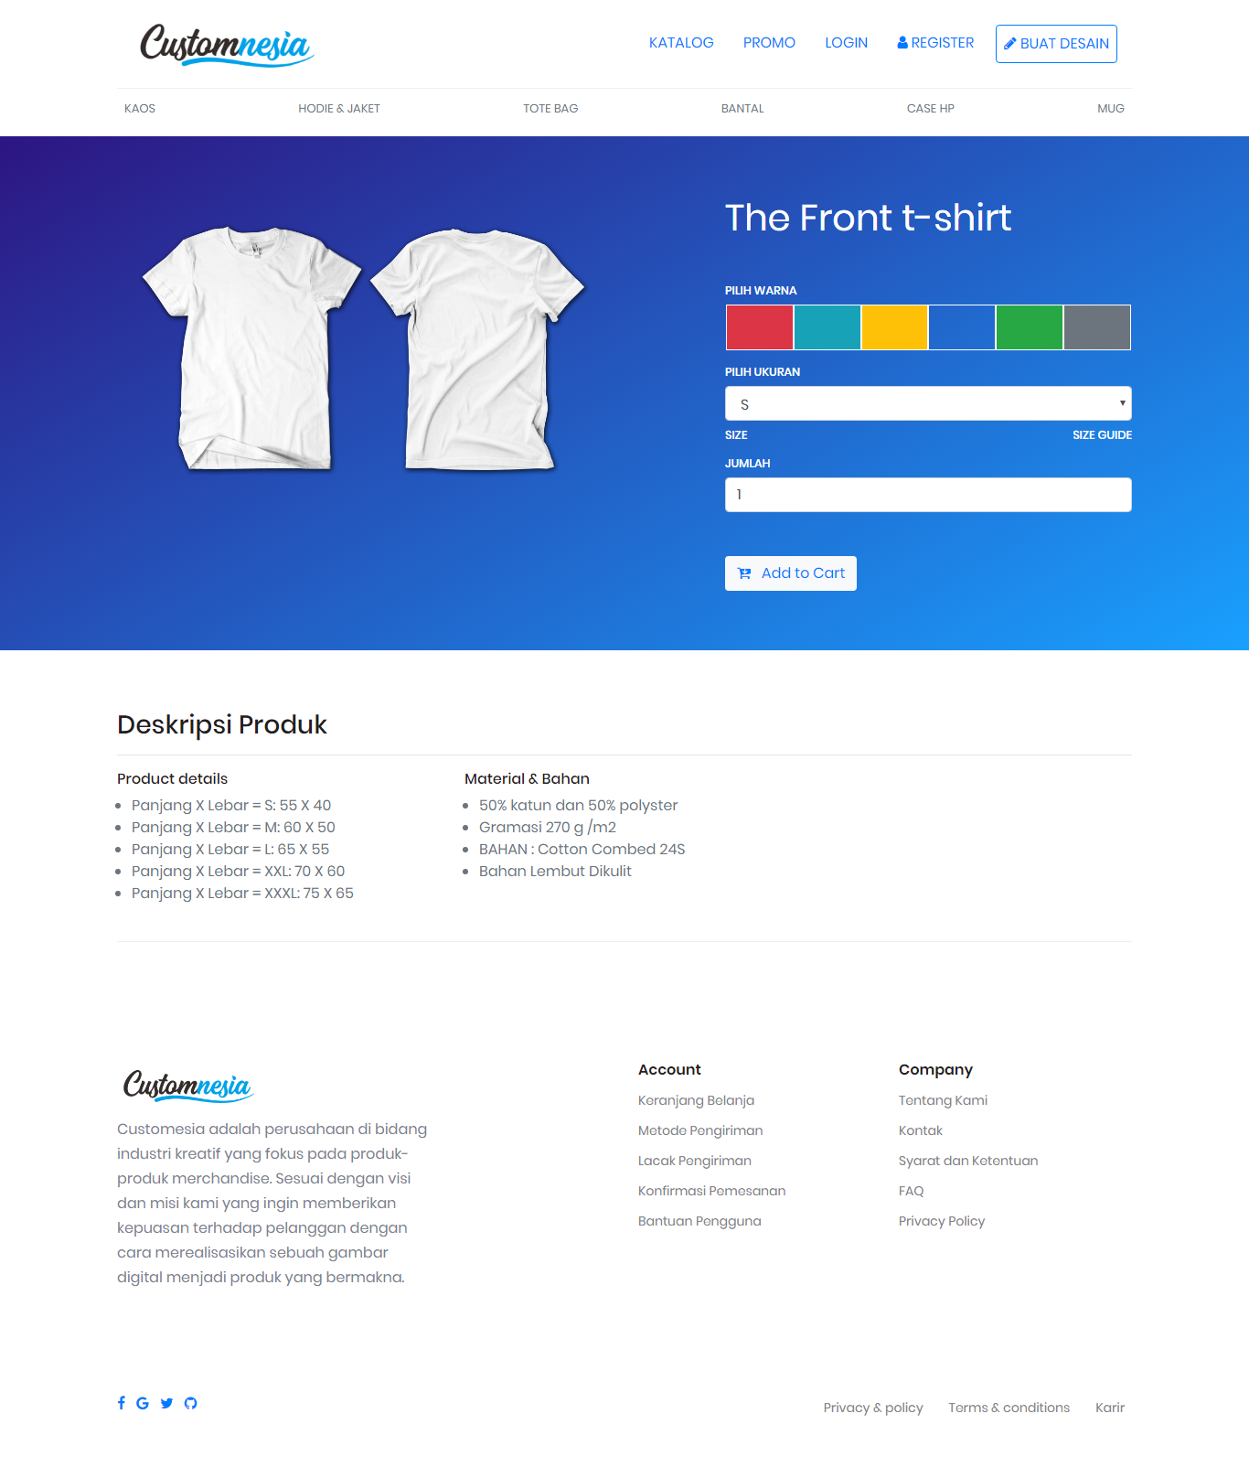

Order kaos

order hoodie

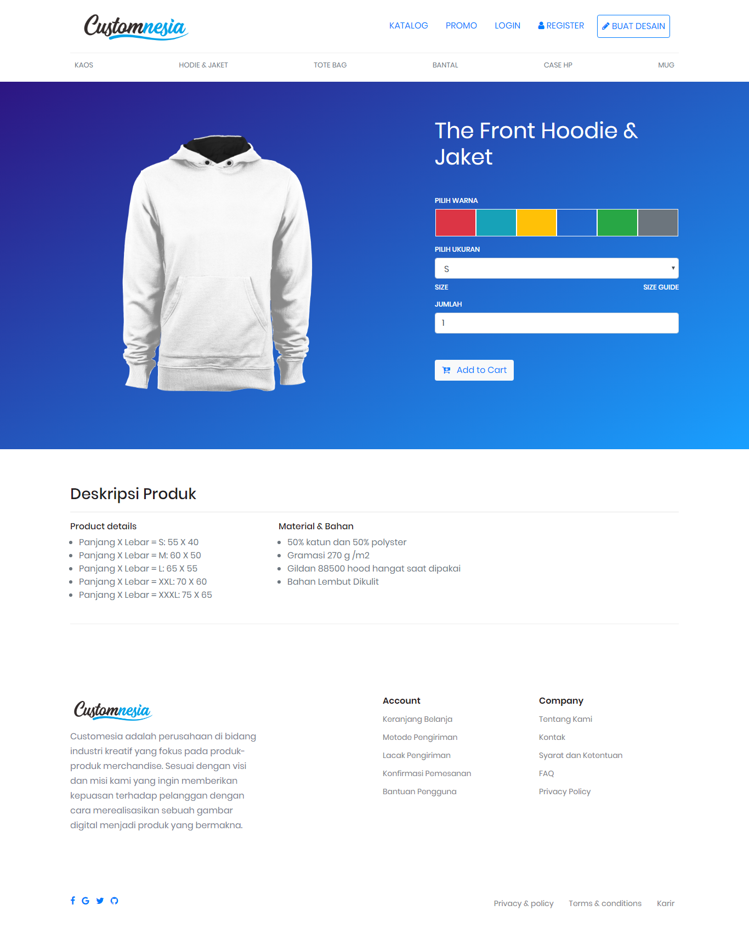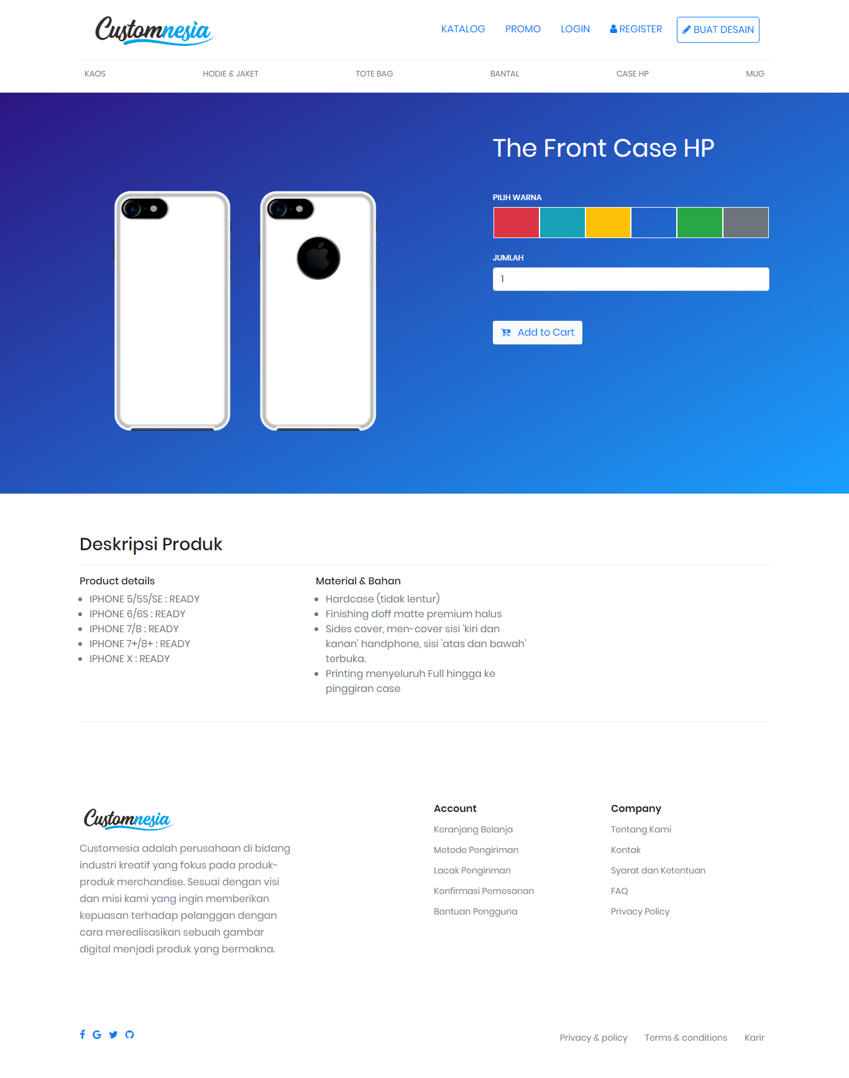

Order case handphone

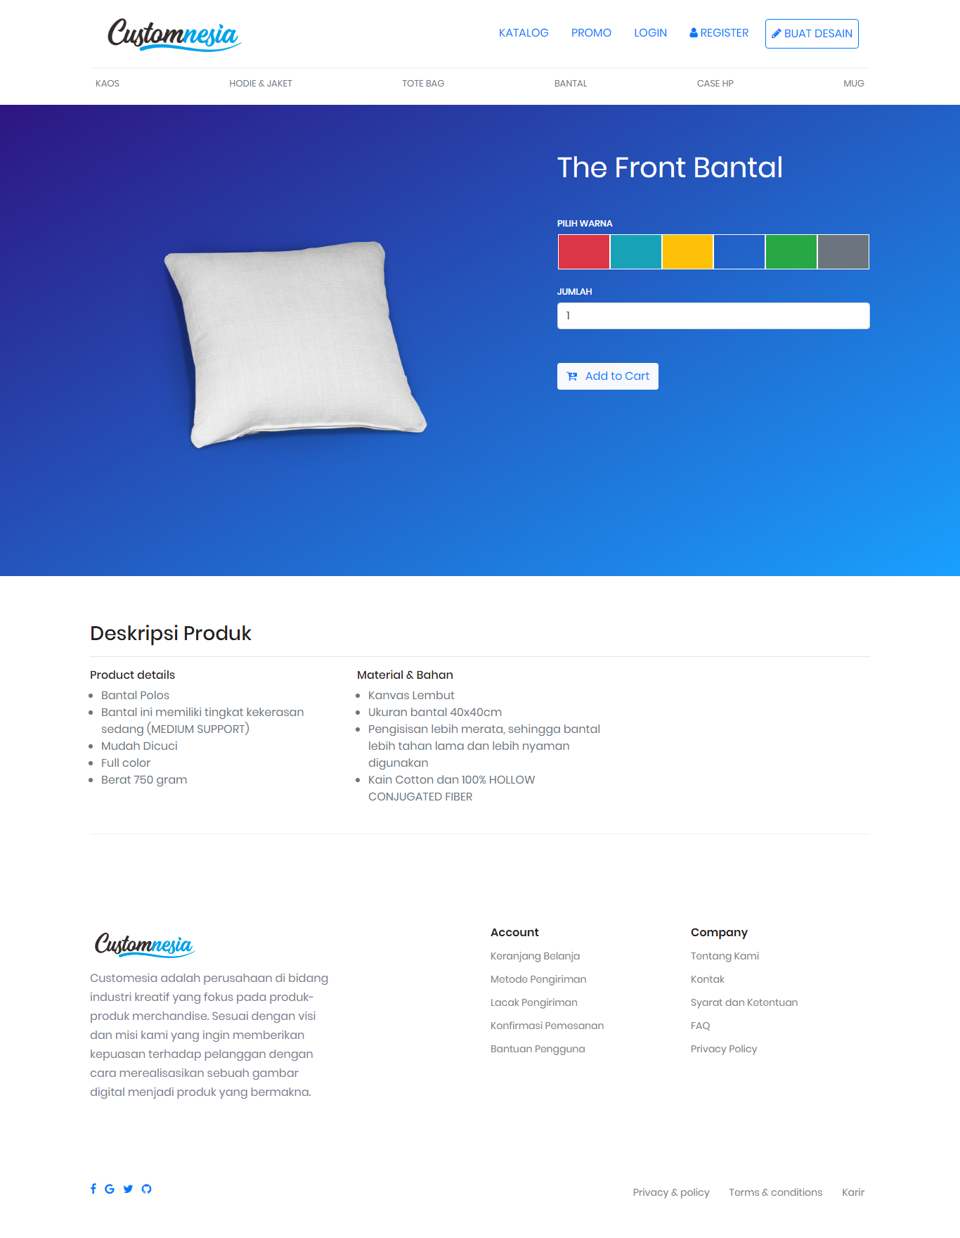

Order bantal

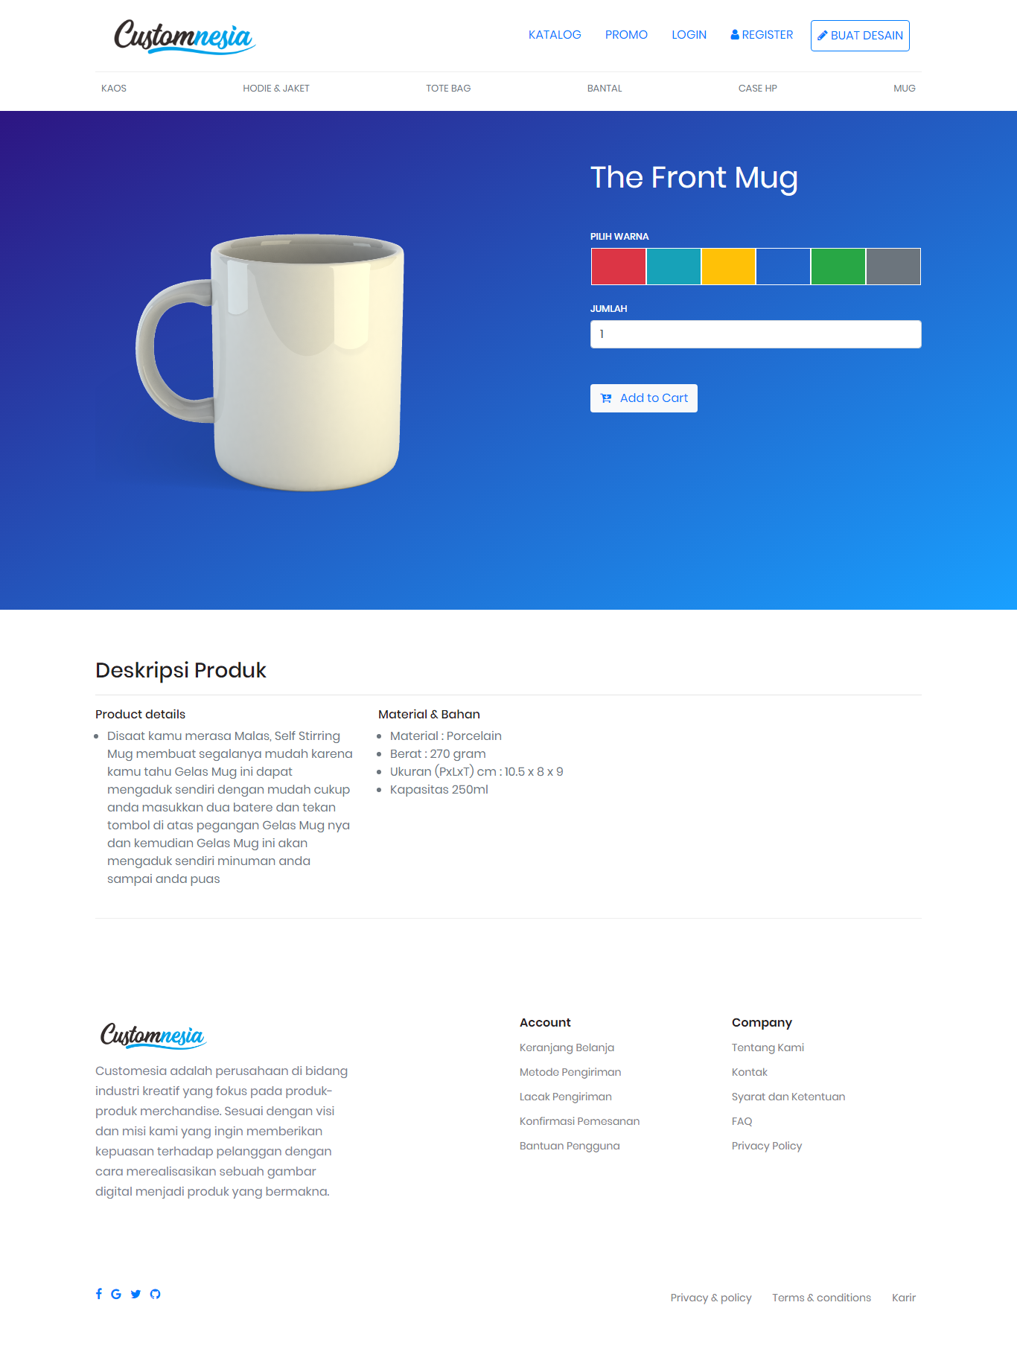

Order mug

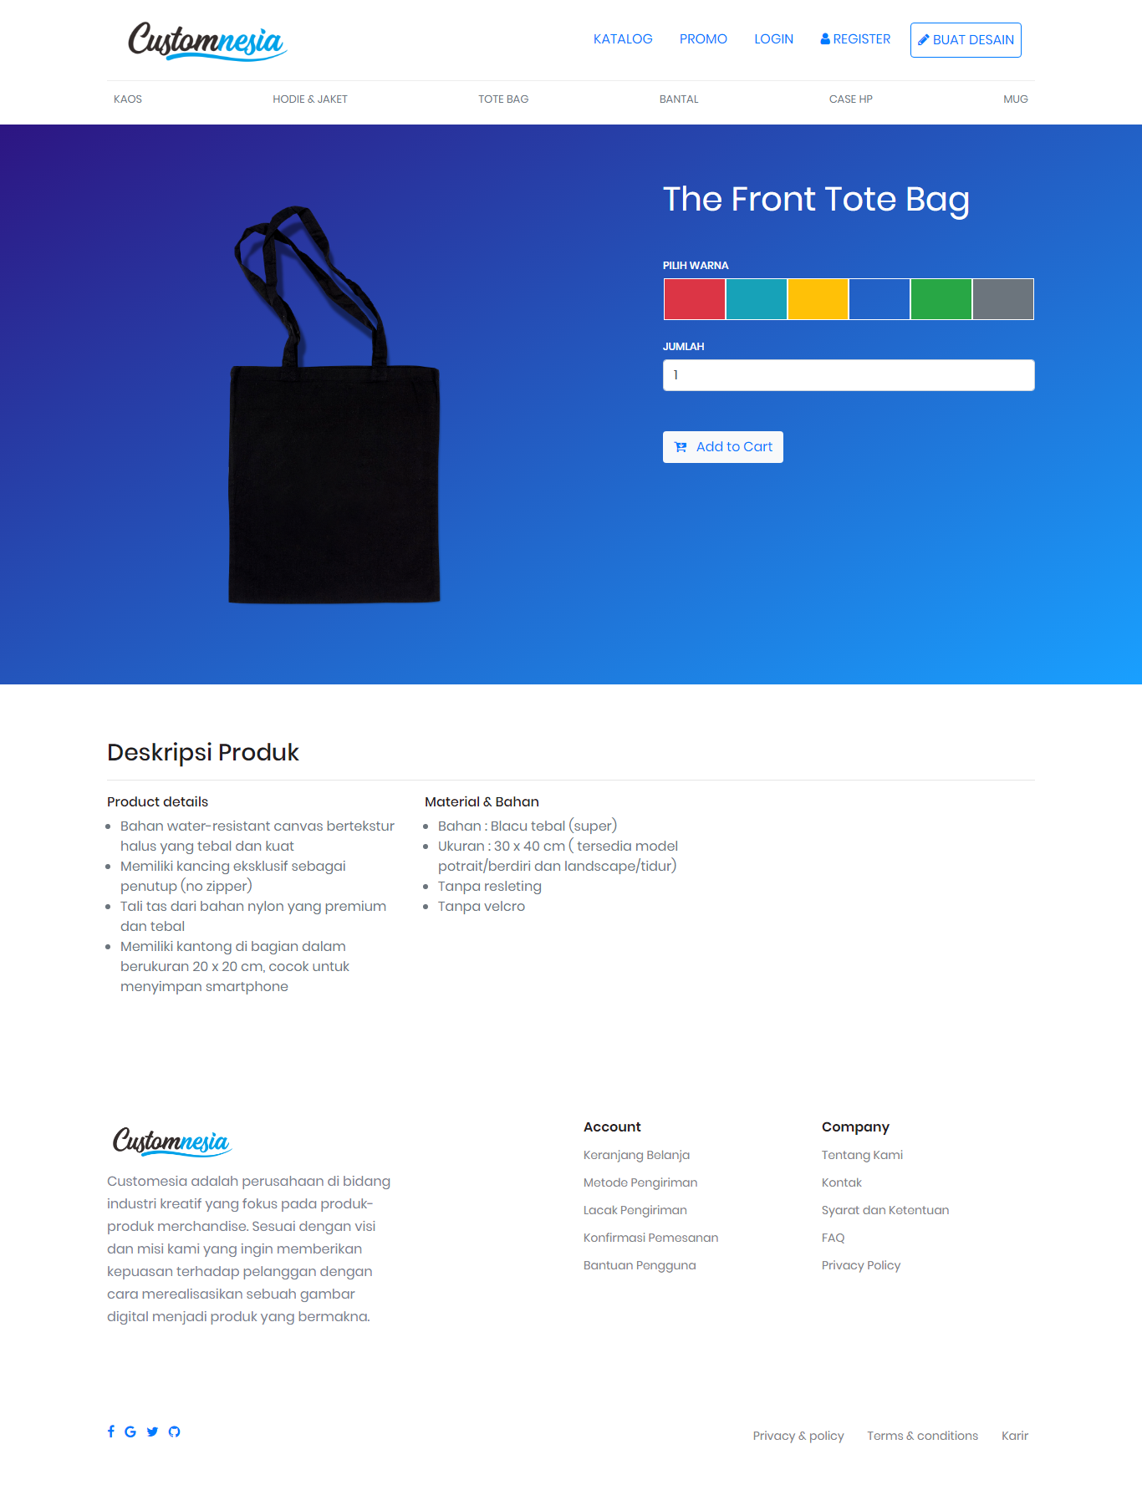

Order totebag

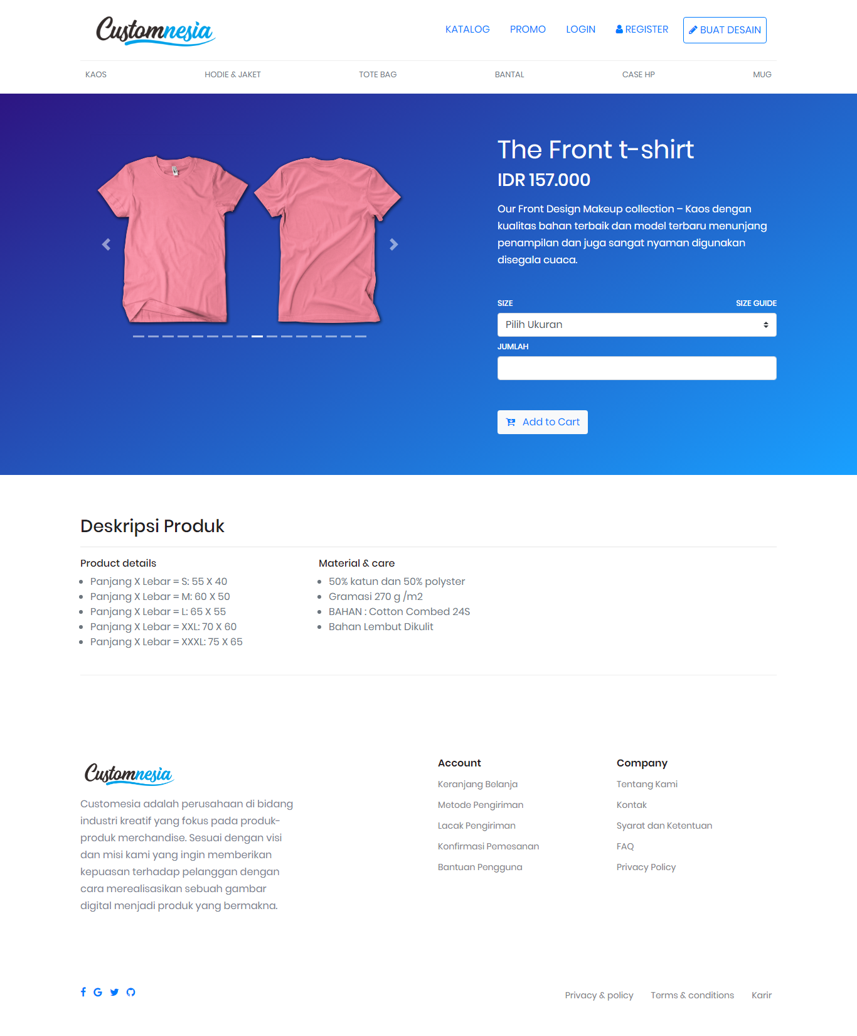

order desain kaos warna

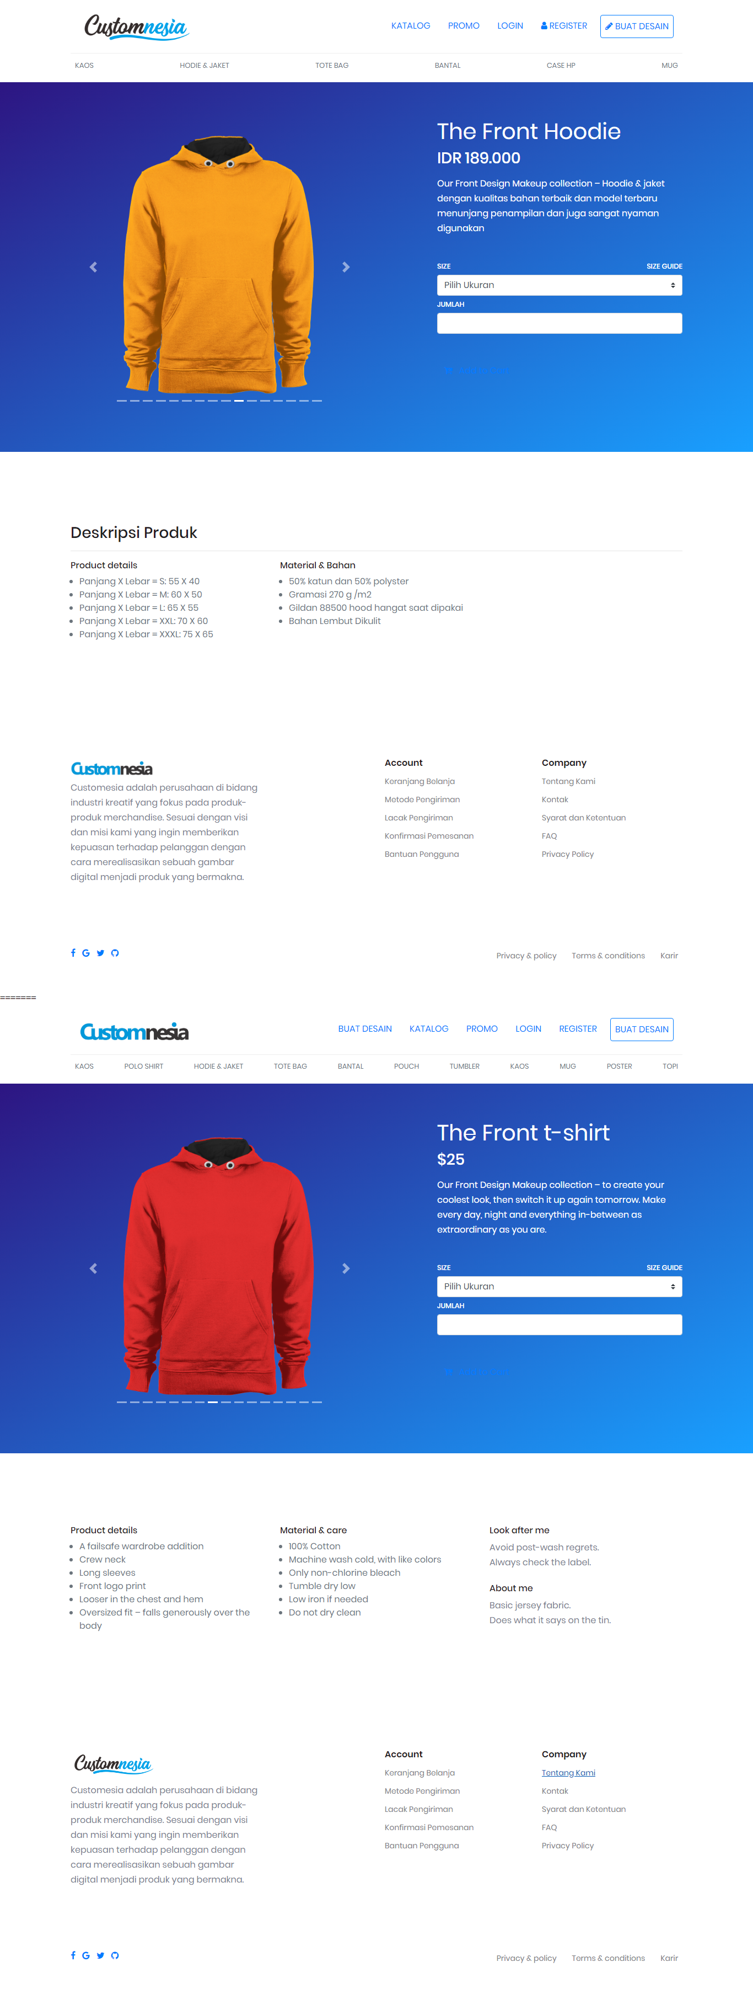

order desain hoodie warna

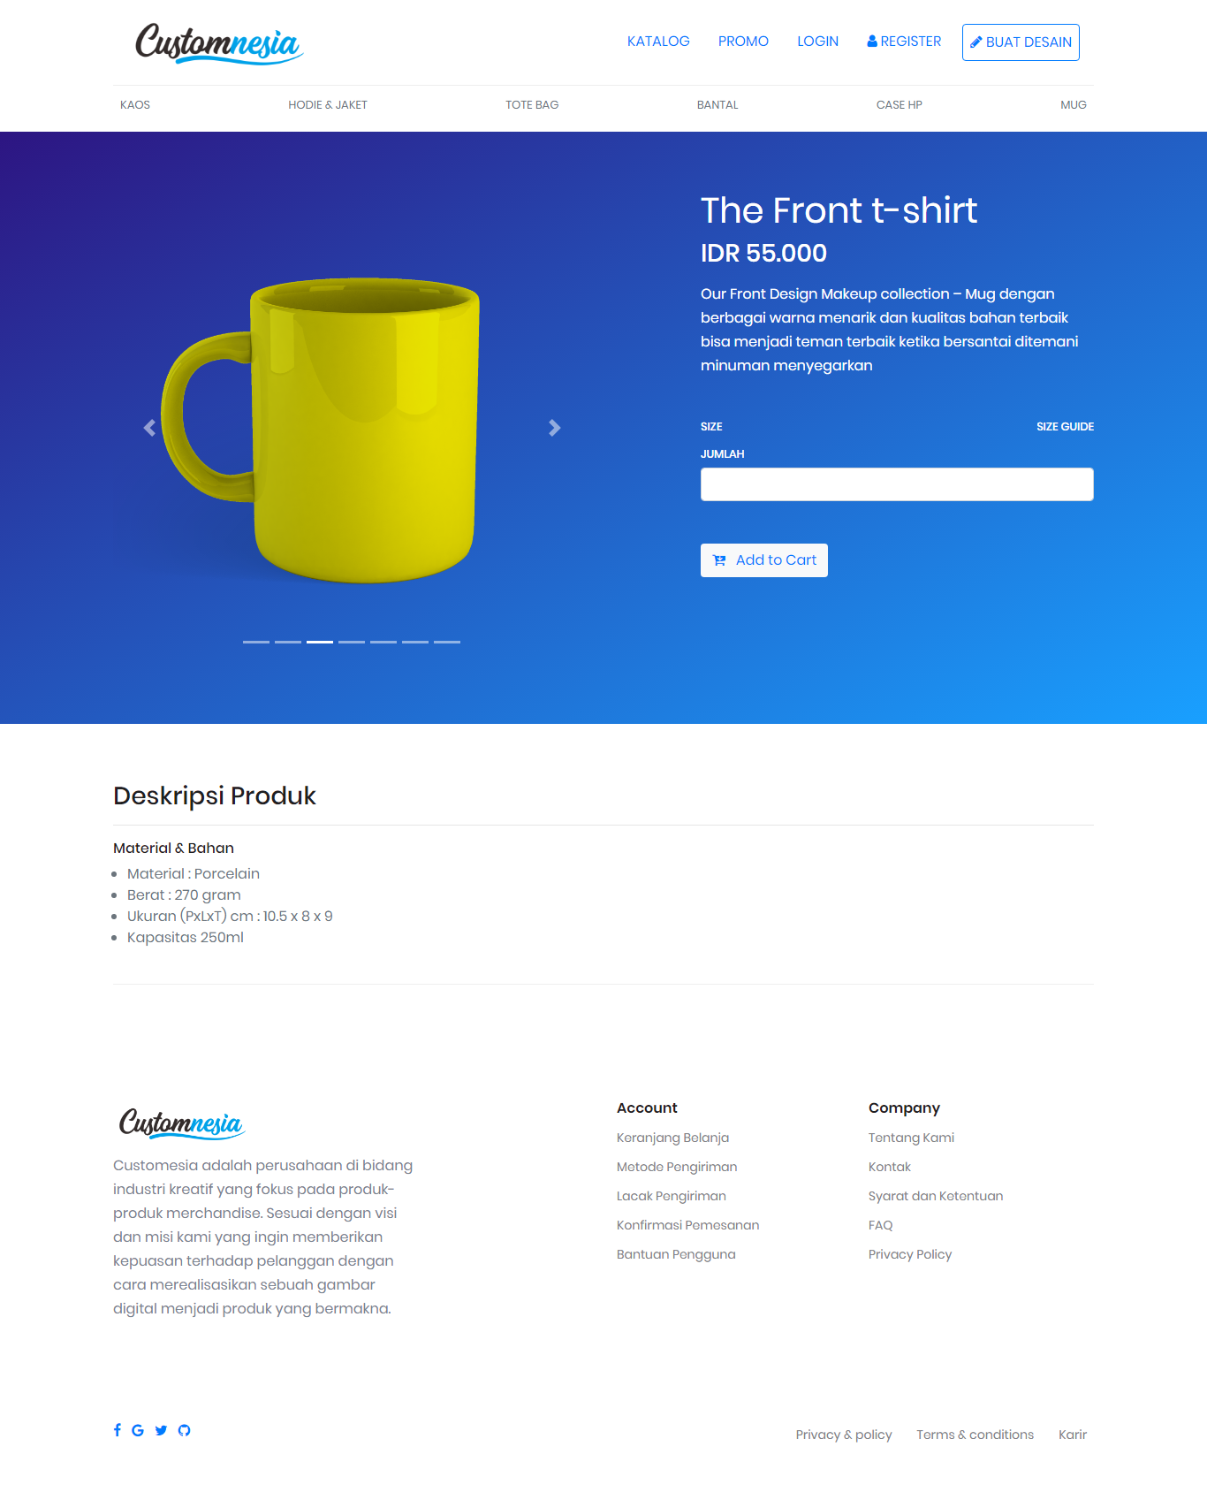

order desain mug warna

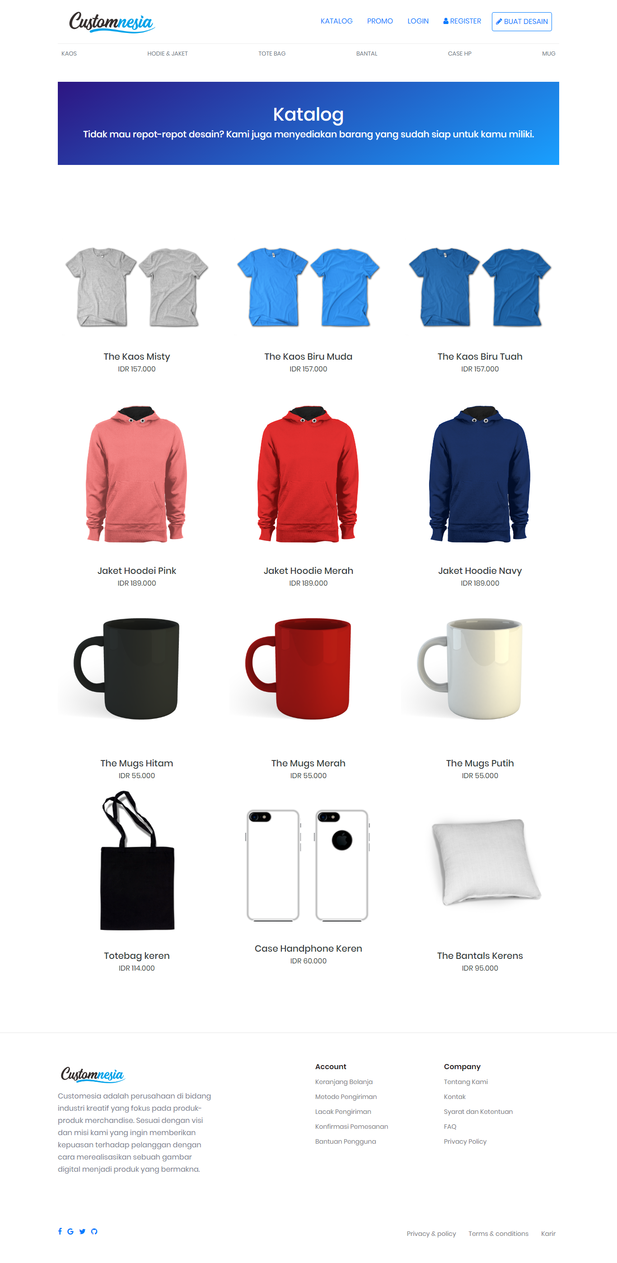

Katalog

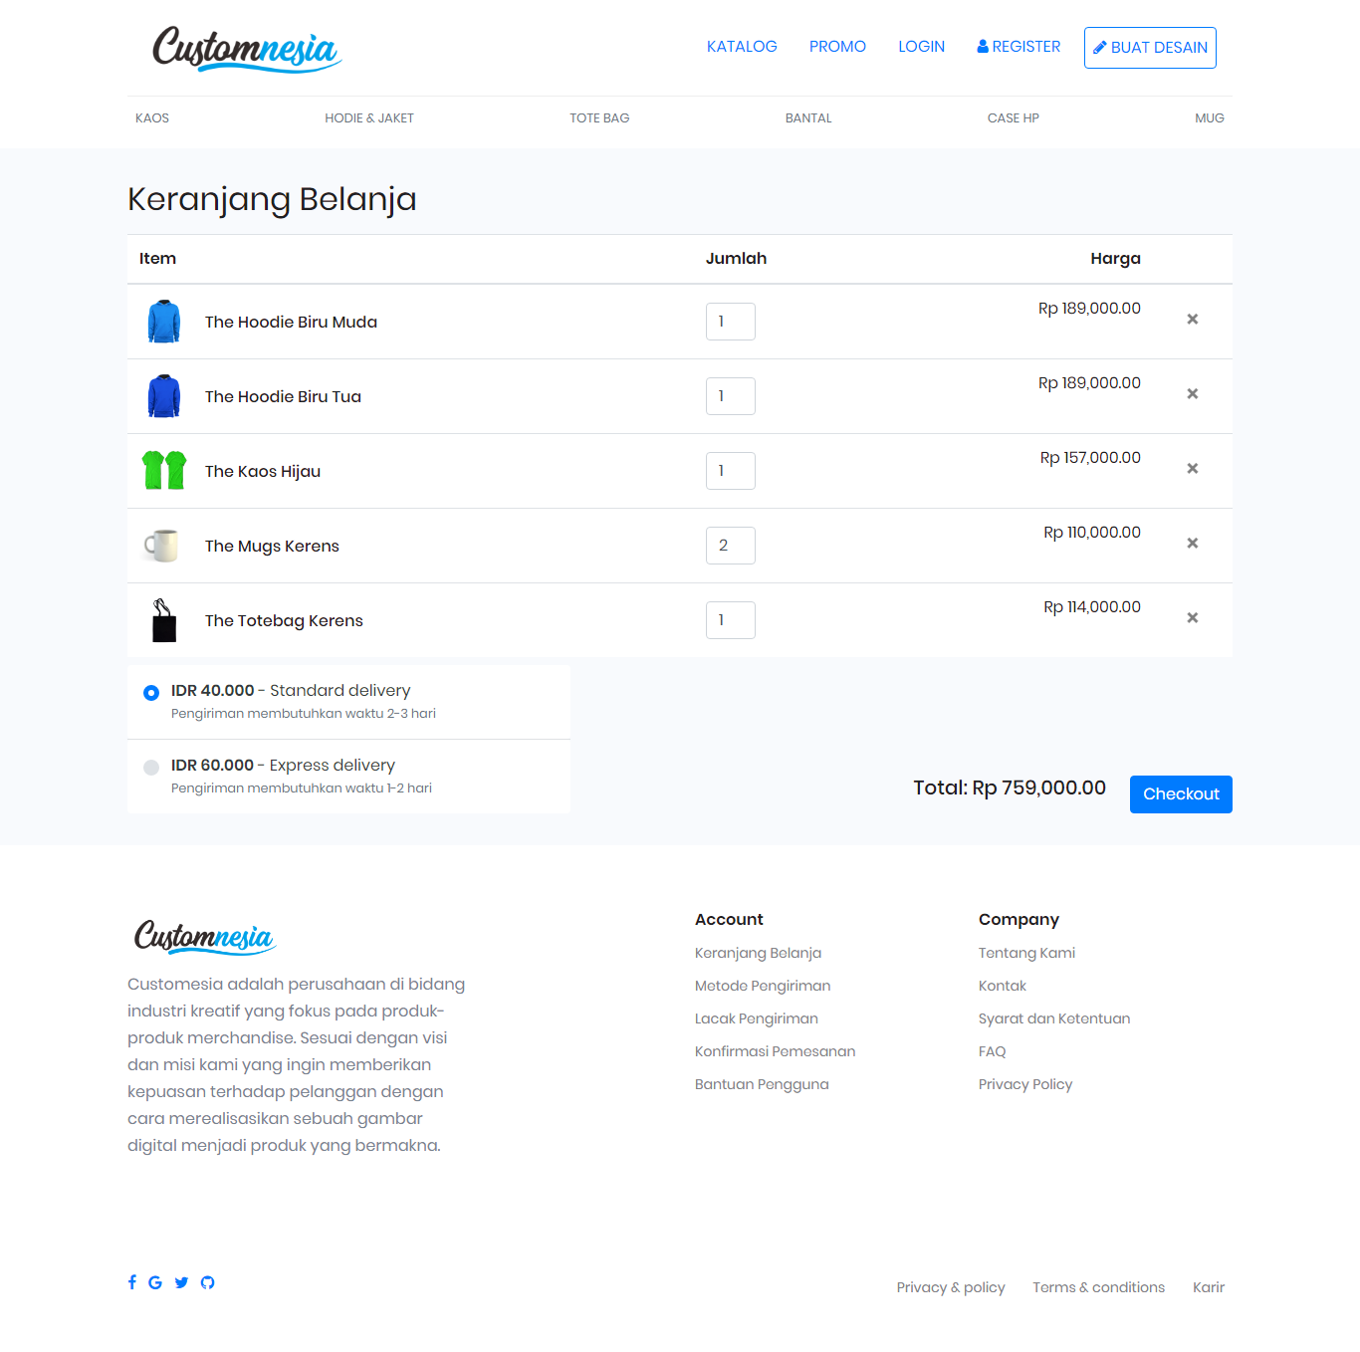

Keranjang belanja

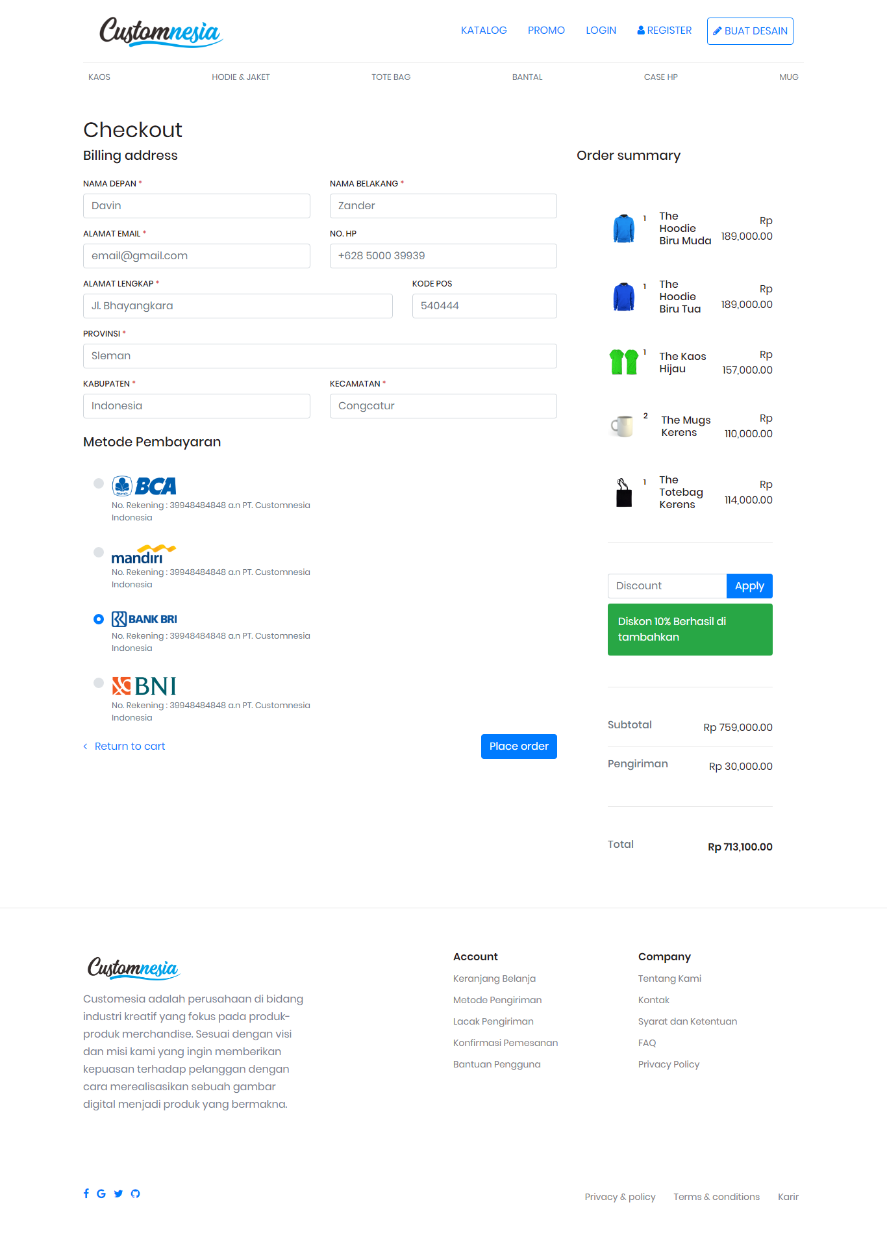

Pembayaran